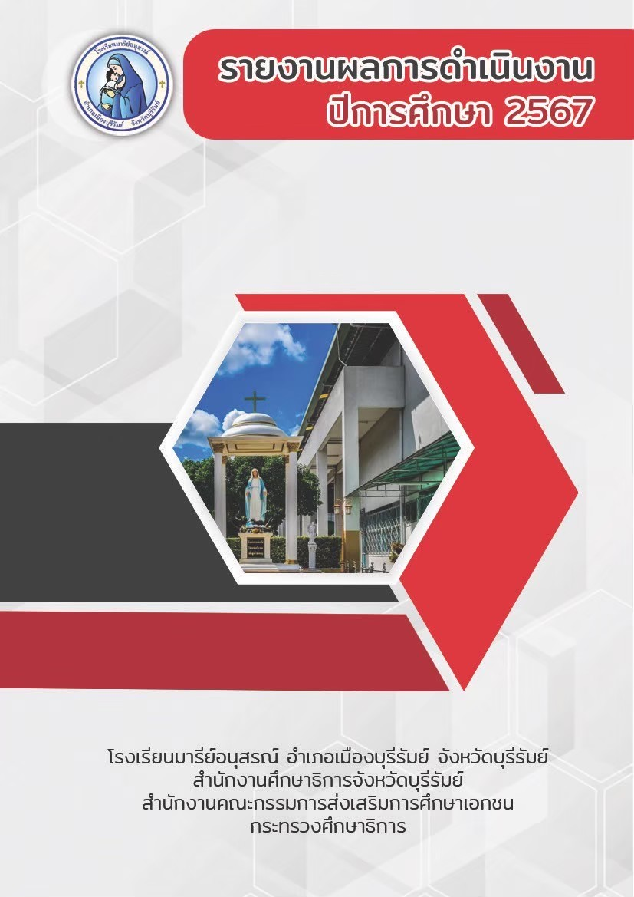
Figure 1
โครงการพัฒนาหลักสูตรระดับปฐมวัย

ฝ่ายวิชาการ

คำนำ
เอกสารฉบับนี้เป็นเอกสารรายงานการอบรมหลักสูตร ตามหลักสูตรปฐมวัย ปีการศึกษา 2560 ของโรงเรียนมารีย์อนุสรณ์ เพื่อให้บุคลากรของโรงเรียนมีความรู้ ความเข้าใจ ในการวิเคราะห์หลักสูตร เพิ่มมากขึ้น และเพื่อพัฒนาครูให้สามารถพัฒนาการจัดทำหลักสูตรปฐมวัยของสถานศึกษา ปีการศึกษา 2567 ทั้งนี้ในการดำเนินกิจกรรมผู้จัดทำหลักสูตรปฐมวัย
ขอขอบพระคุณคณะผู้บริหาร ที่ได้ส่งเสริม สนับสนุน ให้กำลังใจ ตลอดจนคอยแนะนำ เอื้ออำนวยสถานที่ในการจัดทำหลักสูตรปฐมวัย และพร้อมกันขอบคุณคณะครูที่ได้รวมพลัง เสียสละ แสดงออกซึ่งความคิด ทำให้หลักสูตรปฐมวัยของโรงเรียนมารีย์อนุสรณ์ ปีการศึกษา 2567 ได้สำเร็จ ลุล่วงไป เอกสารฉบับนี้จะมีประโยชน์ สำหรับผู้อื่นจะได้นำไปจัดกิจกรรมด้วย
หากมีข้อผิดพลาดประการใดผู้จัดทำจะได้นำไปปรับปรุงในครั้งต่อไป

นางสาวชรินรัตน์ นวะสิมัยนาม
ผู้จัดทำ

สารบัญ

เรื่อง หน้า
คำนำ ก
สารบัญ ข
รายงานสรุปผลการการประเมินหลักสูตร 1
- สรุปผลการดำเนินงานตามตัวชี้วัดความสำเร็จ 2
- จุดเด่นของแผนงาน/โครงการ/กิจกรรมครั้งนี้ 3
ภาคผนวก
- ประมวลรูปภาพการจัดกิจกรรม

สรุปแผนงาน /โครงการ/กิจกรรม
ฝ่ายปฐมวัย (งานการพัฒนาหลักสูตร) โรงเรียนมารีย์อนุสรณ์ บุรีรัมย์
ปีการศึกษา 2567
************************************************************************************************** ลำดับที่........1........... หน่วยงาน ....งานพัฒนาหลักสูตร.........ฝ่ายปฐมวัย.................................................
ตอบสนองแผนพัฒนาโรงเรียน : พันธกิจข้อที่....2.....ยุทธศาสตร์ข้อที่...3.4.....เป้าหมายข้อที่....1.................
ตอบสนองมาตรฐานการศึกษา มาตรฐานที่........3............ ตัวบ่งชี้/เกณฑ์ที่ .....1.1 ข้อ ...3.1-3.2.............ตอบสนองมาตรฐานการศึกษา สมศ.รอบสี่ : มาตรฐานที่......10.......... ตัวบ่งชี้ที่ .....10.1...........................
1.สรุปวิธีดำเนินการ (ที่ปฏิบัติจริง)
ในแผนงานพัฒนาหลักสูตรได้ดำเนินการจัดทำหลักสูตร สถานศึกษา ปีการศึกษา 2565
เพื่อใช้ในการ พัฒนาหลักสูตรสถานศึกษา ปีการศึกษา 2567 มีการดำเนินการดังนี้
1.การแต่งตั้งคณะกรรมการ
2.ประเมินหลักสูตรโรงเรียนตามหลักสูตรการศึกษาปฐมวัย พ.ศ.2560
3.จัดทำแบบประเมินหลักสูตรโรงเรียนตามหลักสูตรสถานศึกษา จำนวน 2 ฉบับ ดังนี้ ฉบับครูผู้สอน/ฉบับผู้ปกครอง
4.แจกแบบประเมินการใช้หลักสูตรสถานศึกษา ปีการศึกษา 2567
4.1 ฉบับครูผู้สอน
4.2 ฉบับผู้ปกครอง
5.รวบรวมและวิเคราะห์แบบประเมินแต่ละด้าน
6.จัดรวมสรุปข้อมูลเขียนรายงาน จุดเด่น จุดที่ต้องพัฒนา
7.นำเสนอข้อมูลที่ต้องมาปรับปรุงพัฒนาหลักสูตรสถานศึกษา ปีการศึกษา 2567 เพื่อนำไปปรับปรุง การเรียนการสอนต่อไป
2.งบประมาณในการดำเนินกิจกรรม
- ไม่ได้ดำเนินการอบรม.
3.วิธีติดตาม/เครื่องมือ การประเมินผลการปฏิบัติงาน
3.1 วิธีการติดตาม
-เก็บข้อมูลจากการประเมินการใช้หลักสูตรสถานศึกษา ปีการศึกษา 2561 ฉบับครูผู้สอน ฉบับผู้ปกครอง
-เก็บข้อมูล จากการวิเคราะห์ข้อมูล แต่ละฉบับนำมารายงานการใช้หลักสูตรสถานศึกษา ปีการศึกษา 2561 และการปรับปรุงหลักสูตรมีการศึกษา 2567
3.2 เครื่องมือการประเมิน
1.แบบประเมินการใช้หลักสูตร ฉบับครูผู้สอน
2.แบบประเมินการใช้หลักสูตร ฉบับผู้ปกครอง
3.3 แหล่งข้อมูล/ผู้ให้ข้อมูล
1.ครูผู้สอน
2.ผู้ปกครอง

4. สรุปผลการดำเนินงานตามตัวชี้วัดความสำเร็จ
ที่ | ตามตัวชี้วัดความสำเร็จของโครงการ | สภาพความสำเร็จ |  | ผลการดำเนินงาน
 |  | บรรลุ | ไม่บรรลุ
1 | ครูร้อยละ 100 จัดทำหลักสูตร  โรงเรียนตามหลักสูตรปฐมวัย  พ.ศ.2560 ในแต่ละปีการศึกษา |  |  | จากการจัดทำหลักสูตรโรงเรียนตามหลักสูตรปฐมวัย พ.ศ.2560  ครูร้อยละ 100 ได้จัดทำหลักสูตร โรงเรียนตามหลักสูตรการศึกษาปฐมวัย  พ.ศ.2560
2 | ครูร้อยละ 100 ประสานงานกับงานจัดประสบการณ์การเรียนรู้ในการนำหลักสูตรปฐมวัย พ.ศ.2560 ไปสู่การจัดการเรียนรู้ให้ครบทุก ด้าน ในแต่ละระดับชั้น แต่ละปีการศึกษา |  |  | จากการจัดทำหลักสูตรการศึกษาปฐมวัย พ.ศ.2560 ครูร้อยละ100 มีการประสานงานการจัดประสบการณ์เรียนรู้ในการนำหลักสูตรปฐมวัย ไปสู่การจัดการเรียนรู้ให้ครบด้านในแต่ละระดับชั้น
3 | ครูร้อยละ 100 ประเมินหลักสูตร  โรงเรียนตามหลักสูตรปฐมวัย 2560 |  |  | จากการดำเนินงานครูผู้สอนระดับปฐมวัยร้อยละ 100 ได้ประเมินหลักสูตรโรงเรียนตามหลักสูตรการศึกษาปฐมวัย พ.ศ.2562
4 | ครูร้อยละ 100 สอนเทคนิคการสอนแบบ stem and streams |  |  | จากการดำเนินครูร้อยละ 100 สอนเทคนิคการสอนแบบ stem and streams

5.สรุปผลในภาพรวม
5.1 จุดเด่นของแผนงาน/โครงการ/กิจกรรมครั้งนี้
1.ครูมีความเข้าใจ หลักสูตรโรงเรียนตามหลักสูตรปฐมวัย พ.ศ.2460
2.ครูมีการประสานงานการจัดประสบการณ์เรียนรู้ในการทำหลักสูตรปฐมวัย ไปสู่การจัดการเรียนรู้ให้ครบด้านในแต่ระดับชั้น
3.ครูผู้สอนระดับปฐมวัยได้ประเมินหลักสูตร โรงเรียนตามหลักสูตรการศึกษาปฐมวัย พ.ศ.2560
5.2 ข้อเสนอแนะเพื่อการพัฒนาแผนงาน/โครงการ/กิจกรรมครั้งต่อไป
1.การพัฒนาหลักสูตร ควรเพิ่มระยะเวลาในการประเมินเพิ่มมากขึ้นเพื่อความเหมาะสมและวิเคราะห์หลักสูตรให้มีรายละเอียดมากยิ่งขึ้น
2.ควรมีการพัฒนาหลักสูตรในแต่ละปี และแนะนำผลที่ได้มาพัฒนาปรับปรุง

ลงชื่อ ................................................. ลงชื่อ ………………………………………………. (นางสาวชรินรัตน์ นวะสิมัยนาม) (นางธัญญลักษณ์ แก้วอำไพ)
ผู้รับผิดชอบ หัวหน้าฝ่ายปฐมวัย

สรุปผลการพิจารณา
เห็นสมควรให้ดำเนินการต่อไปในปีการศึกษาหน้า
ไม่สมควรให้ดำเนินการต่อ เนื่องจาก............................................................................................................................................................................................................................................................................................................................................................
..............................................................................................................................................................................
..............................................................................................................................................................................
..............................................................................................................................................................................

ทั้งนี้ให้นำผลการประเมิน ปัญหา อุปสรรค และข้อเสนอแนะ ไปพัฒนากระบวนการจัดการเรียนการสอนและการทำงาน โดยพิจารณาวัตถุประสงค์ เป้าหมายการดำเนินงาน ให้สอดคล้องกับเป้าหมายการจัดการศึกษาให้ดียิ่งขึ้นต่อไป

บันทึกเพิ่มเติม
………………………………………………………………………………………………………………………………………………………………………………………………………………………………………………………………………………………………………………………………………………………………………………………………………………………………………………………………………………

ลงชื่อ……………………………………………………….
(บาทหลวง ดร. จักรี พันธ์สมบัติ)
ผู้จัดการ/ผู้อำนวยการโรงเรียนมารีย์อนุสรณ์

ภาคผนวก

รายงานผลการประเมินหลักสูตรโรงเรียนมารีย์อนุสรณ์ตามหลักสูตรปฐมวัย พ.ศ. 2560
จากการประเมินหลักสูตรโรงเรียนมารีย์อนุสรณ์ตามหลักสูตรปฐมวัย 2567
ครูผู้สอนระดับปฐมวัยได้ดำเนินการประเมินหลักสูตรปฐมวัย พ.ศ.2567
ตารางที่ 1 พบว่าแสดงผลการประเมินหลักสูตร ครูผู้สอนระดับปฐมวัย

ข้อ | รายการ | ร้อยละ
1 | หลักสูตรโรงเรียนมีวิเคราะห์ข้อมูลในส่วนของสาระที่ควรรู้ 4 เรื่องตามที่หลักสูตรปฐมวัย พ.ศ.2560 กำหนดได้อย่างครบถ้วน | 93.13
2 | หลักสูตรโรงเรียนมีการวิเคราะห์ข้อมูลในส่วนของสาระประสบการณ์สำคัญ 4 พัฒนาการตามที่หลักสูตรปฐมวัย พ.ศ.2560 กำหนดได้อย่างครบถ้วน | 98.00
3 | หลักสูตรโรงเรียนตามหลักสูตรปฐมวัย พ.ศ. 2560 มีการเพิ่มเติมภูมิปัญญาไทย/ภูมิปัญญาท้องถิ่น/ปรัชญาเศรษฐกิจพอเพียง/ทักษะสู่ศตวรรษที่21/ภาษาอาเซียน/และบริบทอื่นๆตามจุดเน้น ของโรงเรียน นำไปสอนได้อย่างเหมาะสม | 90.10
4 | หน่วยการเรียนรู้ที่ใช้สอน สอดคล้องกับหลักสูตรโรงเรียนอย่างเหมาะสม | 89.16
5 | การจัดกิจกรรม 6 กิจกรรม สอดคล้องกับหลักสูตรโรงเรียนอย่างเหมาะสม | 97.12
 | รวมเฉลี่ย | 93.50

จากตารางที่ 1 พบว่าครูระดับปฐมวัย มีการประเมินหลักสูตรโรงเรียนตามหลักสูตรปฐมวัย พ.ศ.2560 งานพัฒนาจำนำผลการประเมินหลักสูตร ข้อที่ 2,5 หลักสูตรโรงเรียนมีการวิเคราะห์ข้อมูลในส่วนของสาระประสบการณ์สำคัญ 4 พัฒนาการตามที่หลักสูตรปฐมวัย พ.ศ.2560 กำหนดได้อย่างครบถ้วน การจัดกิจกรรม 6 กิจกรรม สอดคล้องกับหลักสูตรโรงเรียนอย่างเหมาะสม 92.99 เพื่อนำไปปรับปรุงและพัฒนาในปีการศึกษาต่อไป

ตารางที่ 2 การประเมินหลักสูตร ครูผู้สอน อนุบาล 1
ข้อ | รายการ | ร้อยละ
1 | หลักสูตรโรงเรียนมีวิเคราะห์ข้อมูลในส่วนของสาระที่ควรรู้ 4 เรื่องตามที่หลักสูตรปฐมวัย พ.ศ.2560 กำหนดได้อย่างครบถ้วน | 92.56
2 | หลักสูตรโรงเรียนมีการวิเคราะห์ข้อมูลในส่วนของสาระประสบการณ์สำคัญ 4 พัฒนาการตามที่หลักสูตรปฐมวัย พ.ศ.2560 กำหนดได้อย่างครบถ้วน | 100
3 | หลักสูตรโรงเรียนตามหลักสูตรปฐมวัย พ.ศ. 2560 มีการเพิ่มเติมภูมิปัญญาไทย/ภูมิปัญญาท้องถิ่น/ปรัชญาเศรษฐกิจพอเพียง/ทักษะสู่ศตวรรษที่21/ภาษาอาเซียน/และบริบทอื่นๆตามจุดเน้น ของโรงเรียน นำไปสอนได้อย่างเหมาะสม | 92.62
4 | หน่วยการเรียนรู้ที่ใช้สอน สอดคล้องกับหลักสูตรโรงเรียนอย่างเหมาะสม | 86.21
5 | การจัดกิจกรรม 6 กิจกรรม สอดคล้องกับหลักสูตรโรงเรียนอย่างเหมาะสม | 99.99
 | รวมเฉลี่ย | 94.27

ตารางที่ 3 การประเมินหลักสูตร ครูผู้สอน อนุบาล 2
ข้อ | รายการ | ร้อยละ
1 | หลักสูตรโรงเรียนมีวิเคราะห์ข้อมูลในส่วนของสาระที่ควรรู้ 4 เรื่องตามที่หลักสูตรปฐมวัย พ.ศ.2560 กำหนดได้อย่างครบถ้วน | 92.66
2 | หลักสูตรโรงเรียนมีการวิเคราะห์ข้อมูลในส่วนของสาระประสบการณ์สำคัญ 4 พัฒนาการตามที่หลักสูตรปฐมวัย พ.ศ.2560 กำหนดได้อย่างครบถ้วน | 92.66
3 | หลักสูตรโรงเรียนตามหลักสูตรปฐมวัย พ.ศ. 2560 มีการเพิ่มเติมภูมิปัญญาไทย/ภูมิปัญญาท้องถิ่น/ปรัชญาเศรษฐกิจพอเพียง/ทักษะสู่ศตวรรษที่21/ภาษาอาเซียน/และบริบทอื่นๆตามจุดเน้น ของโรงเรียน นำไปสอนได้อย่างเหมาะสม | 85.32
4 | หน่วยการเรียนรู้ที่ใช้สอน สอดคล้องกับหลักสูตรโรงเรียนอย่างเหมาะสม | 99.99
5 | การจัดกิจกรรม 6 กิจกรรม สอดคล้องกับหลักสูตรโรงเรียนอย่างเหมาะสม | 100
 | รวมเฉลี่ย | 94.12

ตารางที่ 4 การประเมินหลักสูตร ครูผู้สอน อนุบาล 3
ข้อ | รายการ | ร้อยละ
1 | หลักสูตรโรงเรียนมีวิเคราะห์ข้อมูลในส่วนของสาระที่ควรรู้ 4 เรื่องตามที่หลักสูตรปฐมวัย พ.ศ.2560 กำหนดได้อย่างครบถ้วน | 93.50
2 | หลักสูตรโรงเรียนมีการวิเคราะห์ข้อมูลในส่วนของสาระประสบการณ์สำคัญ 4 พัฒนาการตามที่หลักสูตรปฐมวัย พ.ศ.2560 กำหนดได้อย่างครบถ้วน | 99.99
3 | หลักสูตรโรงเรียนตามหลักสูตรปฐมวัย พ.ศ. 2560 มีการเพิ่มเติมภูมิปัญญาไทย/ภูมิปัญญาท้องถิ่น/ปรัชญาเศรษฐกิจพอเพียง/ทักษะสู่ศตวรรษที่21/ภาษาอาเซียน/และบริบทอื่นๆตามจุดเน้น ของโรงเรียน นำไปสอนได้อย่างเหมาะสม | 93.20
4 | หน่วยการเรียนรู้ที่ใช้สอน สอดคล้องกับหลักสูตรโรงเรียนอย่างเหมาะสม | 93.10
5 | การจัดกิจกรรม 6 กิจกรรม สอดคล้องกับหลักสูตรโรงเรียนอย่างเหมาะสม | 86.60
 | รวมเฉลี่ย | 93.27

ตารางที่ 5 การประเมินหลักสูตร ครูพิเศษ ระดับอนุบาล
ข้อ | รายการ | ร้อยละ
1 | หลักสูตรโรงเรียนมีวิเคราะห์ข้อมูลในส่วนของสาระที่ควรรู้ 4 เรื่องตามที่หลักสูตรปฐมวัย พ.ศ.2560 กำหนดได้อย่างครบถ้วน | 89.78
2 | หลักสูตรโรงเรียนมีการวิเคราะห์ข้อมูลในส่วนของสาระประสบการณ์สำคัญ 4 พัฒนาการตามที่หลักสูตรปฐมวัย พ.ศ.2560 กำหนดได้อย่างครบถ้วน | 99.99
3 | หลักสูตรโรงเรียนตามหลักสูตรปฐมวัย พ.ศ. 2560 มีการเพิ่มเติมภูมิปัญญาไทย/ภูมิปัญญาท้องถิ่น/ปรัชญาเศรษฐกิจพอเพียง/ทักษะสู่ศตวรรษที่21/ภาษาอาเซียน/และบริบทอื่นๆตามจุดเน้น ของโรงเรียน นำไปสอนได้อย่างเหมาะสม | 89.88
4 | หน่วยการเรียนรู้ที่ใช้สอน สอดคล้องกับหลักสูตรโรงเรียนอย่างเหมาะสม | 89.78
5 | การจัดกิจกรรม 6 กิจกรรม สอดคล้องกับหลักสูตรโรงเรียนอย่างเหมาะสม | 99.99
 | รวมเฉลี่ย | 93.88

รายงานผลการประเมินหลักสูตรโรงเรียนมารีย์อนุสรณ์ตามหลักสูตรปฐมวัย พ.ศ. 2560
จากการประเมินหลักสูตรโรงเรียนมารีย์อนุสรณ์ตามหลักสูตรปฐมวัย 2567
ผู้ปกครองระดับปฐมวัยได้ดำเนินการประเมินหลักสูตรปฐมวัย พ.ศ.2567
ตารางที่ 6 พบว่า แสดงผลการประเมินหลักสูตร ผู้ปกครอง ระดับปฐมวัย
ข้อ | รายการ | ร้อยละ
1 | หลักสูตรโรงเรียนมีความชัดเจนในการพัฒนาเด็กให้เกิดพัฒนาการด้านร่างกายแก่เด็กอย่างสมบูรณ์ | 93.12
2 | หลักสูตรโรงเรียนมีความชัดเจนในการพัฒนาเด็กให้เกิดพัฒนาการด้านอารมณ์ จิตใจแก่เด็กอย่างสมบูรณ์ | 92.21
3 | หลักสูตรโรงเรียนมีความชัดเจนในการพัฒนาเด็กให้เกิดพัฒนาการด้านสังคมแก่เด็กอย่างสมบูรณ์ | 90.88
4 | หลักสูตรโรงเรียนมีความชัดเจนในการพัฒนาเด็กให้เกิดพัฒนาการด้านสติปัญญาแก่เด็กอย่างสมบูรณ์ | 98.88
5 | หลักสูตรโรงเรียนตามหลักสูตรปฐมวัย พ.ศ.2560 มีการเพิ่มเติมภูมิปัญญาไทย/ภูมิปัญญาท้องถิ่น/ปรัชญาเศรษฐกิจพอเพียง/ทักษะสู่ศตวรรษที่ 21/ภาษาอาเซียน/และบริบทอื่นๆตามจุดเน้นของโรงเรียน ให้เด็กได้เรียนรู้เพิ่มเติมอย่างเหมาะสม | 97.00
 | รวมเฉลี่ย | 94.42

จากตารางที่ 1 พบว่าผู้ปกครองระดับปฐมวัย มีการประเมินหลักสูตรโรงเรียนตามหลักสูตรปฐมวัย พ.ศ.2560 งานพัฒนาจำนำผลการประเมินหลักสูตร ข้อที่ 4,5 หลักสูตรโรงเรียนมีความชัดเจนในการพัฒนาเด็กให้เกิดพัฒนาการด้านสติปัญญาแก่เด็กอย่างสมบูรณ์ หลักสูตรโรงเรียนตามหลักสูตรปฐมวัย พ.ศ.2560 มีการเพิ่มเติมภูมิปัญญาไทย/ภูมิปัญญาท้องถิ่น/ปรัชญาเศรษฐกิจพอเพียง/ทักษะสู่ศตวรรษที่ 21/ภาษาอาเซียน/และบริบทอื่นๆตามจุดเน้นของโรงเรียน ให้เด็กได้เรียนรู้เพิ่มเติมอย่างเหมาะสม 93.93 เพื่อนำไปปรับปรุงและพัฒนาในปีการศึกษาต่อไป

รายงานสรุปผลการใช้หลักสูตรโรงเรียนมารีย์อนุสรณ์ตามหลักสูตรปฐมวัย พ.ศ.2560
ฉบับผู้ปกครอง ระดับชั้นอนุบาล 1
ปีการศึกษา 2567
ข้อ | รายการ | ร้อยละ
1 | หลักสูตรโรงเรียนมีความชัดเจนในการพัฒนาเด็กให้เกิดพัฒนาการด้านร่างกายแก่เด็กอย่างสมบูรณ์ | 90.90
2 | หลักสูตรโรงเรียนมีความชัดเจนในการพัฒนาเด็กให้เกิดพัฒนาการด้านอารมณ์ จิตใจแก่เด็กอย่างสมบูรณ์ | 94.10
3 | หลักสูตรโรงเรียนมีความชัดเจนในการพัฒนาเด็กให้เกิดพัฒนาการด้านสังคมแก่เด็กอย่างสมบูรณ์ | 94.10
4 | หลักสูตรโรงเรียนมีความชัดเจนในการพัฒนาเด็กให้เกิดพัฒนาการด้านสติปัญญาแก่เด็กอย่างสมบูรณ์ | 99.99
5 | หลักสูตรโรงเรียนตามหลักสูตรปฐมวัย พ.ศ.2560 มีการเพิ่มเติมภูมิปัญญาไทย/ภูมิปัญญาท้องถิ่น/ปรัชญาเศรษฐกิจพอเพียง/ทักษะสู่ศตวรรษที่ 21/ภาษาอาเซียน/และบริบทอื่นๆตามจุดเน้นของโรงเรียน ให้เด็กได้เรียนรู้เพิ่มเติมอย่างเหมาะสม | 97.77
 | รวมเฉลี่ย | 95.37

รายงานสรุปผลการใช้หลักสูตรโรงเรียนมารีย์อนุสรณ์ตามหลักสูตรปฐมวัย พ.ศ.2560
ฉบับผู้ปกครอง ระดับชั้นอนุบาล 2
ปีการศึกษา 2567
ข้อ | รายการ | ร้อยละ
1 | หลักสูตรโรงเรียนมีความชัดเจนในการพัฒนาเด็กให้เกิดพัฒนาการด้านร่างกายแก่เด็กอย่างสมบูรณ์ | 94.44
2 | หลักสูตรโรงเรียนมีความชัดเจนในการพัฒนาเด็กให้เกิดพัฒนาการด้านอารมณ์ จิตใจแก่เด็กอย่างสมบูรณ์ | 96.66
3 | หลักสูตรโรงเรียนมีความชัดเจนในการพัฒนาเด็กให้เกิดพัฒนาการด้านสังคมแก่เด็กอย่างสมบูรณ์ | 86.66
4 | หลักสูตรโรงเรียนมีความชัดเจนในการพัฒนาเด็กให้เกิดพัฒนาการด้านสติปัญญาแก่เด็กอย่างสมบูรณ์ | 100
5 | หลักสูตรโรงเรียนตามหลักสูตรปฐมวัย พ.ศ.2560 มีการเพิ่มเติมภูมิปัญญาไทย/ภูมิปัญญาท้องถิ่น/ปรัชญาเศรษฐกิจพอเพียง/ทักษะสู่ศตวรรษที่ 21/ภาษาอาเซียน/และบริบทอื่นๆตามจุดเน้นของโรงเรียน ให้เด็กได้เรียนรู้เพิ่มเติมอย่างเหมาะสม | 94.44
 | รวมเฉลี่ย | 94.44

รายงานสรุปผลการใช้หลักสูตรโรงเรียนมารีย์อนุสรณ์ตามหลักสูตรปฐมวัย พ.ศ.2560
ฉบับผู้ปกครอง ระดับชั้นอนุบาล 3
ปีการศึกษา 2567
ข้อ | รายการ | ร้อยละ
1 | หลักสูตรโรงเรียนมีความชัดเจนในการพัฒนาเด็กให้เกิดพัฒนาการด้านร่างกายแก่เด็กอย่างสมบูรณ์ | 94.44
2 | หลักสูตรโรงเรียนมีความชัดเจนในการพัฒนาเด็กให้เกิดพัฒนาการด้านอารมณ์ จิตใจแก่เด็กอย่างสมบูรณ์ | 87.77
3 | หลักสูตรโรงเรียนมีความชัดเจนในการพัฒนาเด็กให้เกิดพัฒนาการด้านสังคมแก่เด็กอย่างสมบูรณ์ | 90.66
4 | หลักสูตรโรงเรียนมีความชัดเจนในการพัฒนาเด็กให้เกิดพัฒนาการด้านสติปัญญาแก่เด็กอย่างสมบูรณ์ | 96.66
5 | หลักสูตรโรงเรียนตามหลักสูตรปฐมวัย พ.ศ.2560 มีการเพิ่มเติมภูมิปัญญาไทย/ภูมิปัญญาท้องถิ่น/ปรัชญาเศรษฐกิจพอเพียง/ทักษะสู่ศตวรรษที่ 21/ภาษาอาเซียน/และบริบทอื่นๆตามจุดเน้นของโรงเรียน ให้เด็กได้เรียนรู้เพิ่มเติมอย่างเหมาะสม | 100
 | รวมเฉลี่ย | 93.90


กิจกรรม การพัฒนาหลักสูตรระดับปฐมวัย
โครงการ พัฒนาหลักสูตรปฐมวัย
เป้าหมาย 1.2.3.6
กลยุทธ์ 1.2.3
ระยะเวลาดำเนินงาน ตลอดปีการศึกษา
ผู้รับผิดชอบ นางสาวชรินรัตน์ นวะสิมัยนาม
นางสาวเสาวลักษณ์ ตองกระโทก
ที่ | ขั้นตอนกิจกรรม | ระยะเวลาดำเนินการ | ผู้รับผิดชอบ
1. | ขั้นวางแผน (P : PLAN)  1.1 ประชุมจัดทำโครงการ/กิจกรรมเพื่อขออนุมัติ  1.2 แต่งตั้งคณะกรรมการผู้รับผิดชอบกิจกรรม  1.3 ติดต่อประสานงานครูระดับปฐมวัย  1.4 ดำเนินงานวางแนวทางในการปรับปรุงพัฒนาร่วมกัน | 9-25 เมษายน 2567 | นางสาวชรินรัตน์ นวะสิมัยนาม นางสาวเสาวลักษณ์ ตองกระโทก
2 | ขั้นดำเนินการ (D : DO)  2.1 แต่งตั้งคณะกรรมการดำเนินการปรับปรุงหลักสูตร  2.2 ประชุมคณะกรรมการผู้รับผิดชอบกิจกรรมพัฒนาหลักสูตรสถานศึกษาระดับปฐมวัยศึกษาวิเคราะห์สภาพปัญหาและความต้องการในการจัดการเรียนการสอน เพื่อปรับปรุงหลักสูตร  2.3 ดำเนินการพิจารณาและปรับปรุงหลักสูตรสถานศึกษาระดับปฐมวัย | พฤษภาคม 2567 – กุมภาพันธ์ 2568 | นางสาวชรินรัตน์ นวะสิมัยนาม  นางสาวเสาวลักษณ์ ตองกระโทก
3 | ขั้นตรวจสอบติดตามประเมินผล  (C : CHECK)  3.1 ติดตามผลการใช้หลักสูตรในแต่ละภาคเรียนของระดับปฐมวัย  3.2 ประเมินผลการใช้หลักสูตรเสนอแนะปัญหาและอุปสรรคทุกระดับชั้น | กันยายน 2567 – กุมภาพันธ์ 2568 | นางสาวชรินรัตน์ นวะสิมัยนาม  นางสาวเสาวลักษณ์ ตองกระโทก

ที่ | ขั้นตอนกิจกรรม | ระยะเวลาดำเนินการ | ผู้รับผิดชอบ
4 | ขั้น/รายงานปรับปรุงพัฒนา (A : ACT)  4.1 สรุปผลการใช้หลักสูตรและจัดทำรายงาน  4.2 ประชุมสรุปปัญหา อุปสรรคเพื่อนำผลการประเมินไปพัฒนาและปรับปรุงหลักสูตรสถานศึกษา ปีการศึกษา 2568 ต่อไป | กุมภาพันธ์ 2568 | นางสาวชรินรัตน์ นวะสิมัยนาม  นางสาวเสาวลักษณ์ ตองกระโทก
5 | ขั้นการนำเสนอผลการดำเนินการ (A: Achievement)  1. จัดทำหลักสูตรเป็นรูปเล่มนำเสนอผู  2.นำเสนอผ่าน Web Side โรงเรียน | มีนาคม 2568 | นางสาวชรินรัตน์ นวะสิมัยนาม  นางสาวเสาวลักษณ์ ตองกระโทก

แบบประมาณการค่าใช้จ่าย
โครงการ/กิจกรรม การพัฒนาหลักสูตรระดับปฐมวัย……………………………………………………………………………..
ฝ่าย …………วิชาการ………………………………………………………………………………………………………………………….
ลำดับ | รายการ | ขั้นกำหนดมาตรฐาน/คุณลักษณะเฉพาะคุณภาพ | ราคาต่อหน่วย |  | จำนวนหน่วย | รวมจำนวนเงิน |  | หมายเหตุ
 |  |  | บาท | สต. |  | บาท | สต.
1 | กระดาษA4 | IQ 70 แกรม | 100 | - | 2 รีม | 200 | -
2 | หมึกเครื่องพิมพ์ | Epson L350 (สีดำ) | 230 |  | 1 ตลับ | 230 | -
3 | ค่าเข้าเล่มสันกาว |  | 100 |  | 1 เล่ม | 100
รวมประมาณการค่าใช้จ่าย (………………ห้าร้อยสามสิบบาทถ้วน…………………..) |  |  |  |  |  | 530
สรุปประเภทงบประมาณ
งบโรงเรียน 530 บาท งบจัดหา - บาท
งบโครงการเรียนฟรี - บาท
รวมเป็นเงิน ......................530........................... บาท

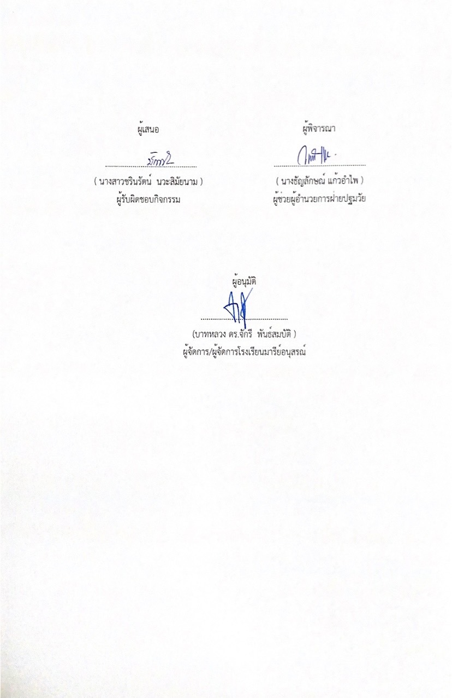

วิธีการดำเนินการ

กิจกรรม ปรับปรุงกำหนดการสอน
โครงการ พัฒนาหลักสูตรปฐมวัย
เป้าหมาย 1,2, 6
กลยุทธ์ 1,2
ระยะเวลาดำเนินงาน ตลอดปีการศึกษา
ผู้รับผิดชอบ นางสาวชรินรัตน์ นวะสิมัยนาม

ที่ | ขั้นตอนกิจกรรม | ระยะเวลาดำเนินการ | ผู้รับผิดชอบ
1. | ขั้นวางแผน (P : PLAN)  1.1 ประชุมจัดทำโครงการ/กิจกรรมเพื่อขออนุมัติ  1.2 แต่งตั้งคณะกรรมการผู้รับผิดชอบกิจกรรม  1.3 ติดต่อประสานงานครูระดับปฐมวัย  1.4 ดำเนินงานวางแนวทางในการปรับปรุงพัฒนาร่วมกัน | ตลอดทั้งปีการศึกษา | นางสาวชรินรัตน์ นวะสิมัยนาม  นางสาวเสาวลักษณ์ ตองกระโทก
2 | ขั้นดำเนินการ (D : DO)  2.1 แต่งตั้งคณะกรรมการประชุมวางแผนการดำเนินการ  2.2 ประชุมครูประจำชั้นทั้ง 3 ระดับ  2.3 กำหนดหน่วย ของระดับชั้นอนุบาลปีที่ 1ระดับชั้นอนุบาลปีที่ 2,ระดับชั้นอนุบาลปีที่ 3  2.4 ประชุมเสนอ หน่วยการเรียนรู้แก่ ครูประชั้นได้รับทราบ  2.4 จัดพิมพ์กำหนดการสอนทั้ง 3 สายชั้น | ตลอดทั้งปีการศึกษา | นางสาวชรินรัตน์ นวะสิมัยนาม  นางสาวเสาวลักษณ์ ตองกระโทก
3 | ขั้นตรวจสอบติดตามประเมินผล  (C : CHECK)  3.1 ตรวจสอบติดตามการปรับปรุงแก้ไขตามคำเสนอแนะของคณะกรรมการ  3.2 ปรับปรุงแก้ไข | ตลอดทั้งปีการศึกษา | นางสาวชรินรัตน์ นวะสิมัยนาม  นางสาวเสาวลักษณ์ ตองกระโทก

ที่ | ขั้นตอนกิจกรรม | ระยะเวลาดำเนินการ | ผู้รับผิดชอบ
3.3 ติดตามผลการใช้กำหนดการสอนในแต่ละภาคเรียนของแต่ระดับปฐมวัย
3.4 ประเมินผลการใช้กำหนดการสอนเสนอแนะปัญหาและอุปสรรคทุกกลุ่มสาระการเรียนรู้
4 | ขั้น/รายงานปรับปรุงพัฒนา (A : ACT)  4.1 สรุปรายงานผลการดำเนิน  4.2 ประชุมสรุปปัญหา อุปสรรคเพื่อนำผลการประเมินไปพัฒนาและปรับปรุงกำหนดการสอน ปีการศึกษา 2568 ต่อไป | ตลอดทั้งปีการศึกษา | นางสาวชรินรัตน์ นวะสิมัยนาม  นางสาวเสาวลักษณ์ ตองกระโทก
5 | ขั้นการนำเสนอผลการดำเนินการ (A: Achievement)  1.จัดทำรูปเล่มกำหนดการสอน  2.นำเสนอผ่าน Web Side โรงเรียน | ตลอดทั้งปีการศึกษา | นางสาวชรินรัตน์ นวะสิมัยนาม  นางสาวเสาวลักษณ์ ตองกระโทก

แบบประมาณการค่าใช้จ่าย
โครงการ/กิจกรรม ………การปรับปรุงหลักสูตรปฐมวัย………………………………………………………………………
ฝ่าย …………วิชาการ……………………………………………………………………………………………………………………….
ลำดับ | รายการ | ขั้นกำหนดมาตรฐาน/คุณลักษณะเฉพาะคุณภาพ | ราคาต่อหน่วย |  | จำนวนหน่วย | รวมจำนวนเงิน |  | หมายเหตุ
 |  |  | บาท | สต. |  | บาท | สต.
1 | กระดาษA4 | IQ 70 แกรม | 100 | - | 1 | 100 | -
รวมประมาณการค่าใช้จ่าย (…………………หนึ่งร้อยบาท…………………..) |  |  |  |  |  | 100
สรุปประเภทงบประมาณ

งบโรงเรียน 100 บาท งบจัดหา - บาท
งบโครงการเรียนฟรี - บาท

รวมเป็นเงิน ........................100..................... บาท

ประมวลภาพ
การจัดการเรียน การสอนในชั้นเรียน

การจัดการเรียน การสอนในชั้นเรียน
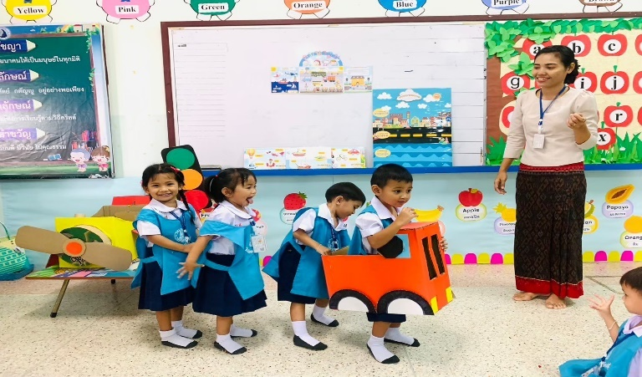
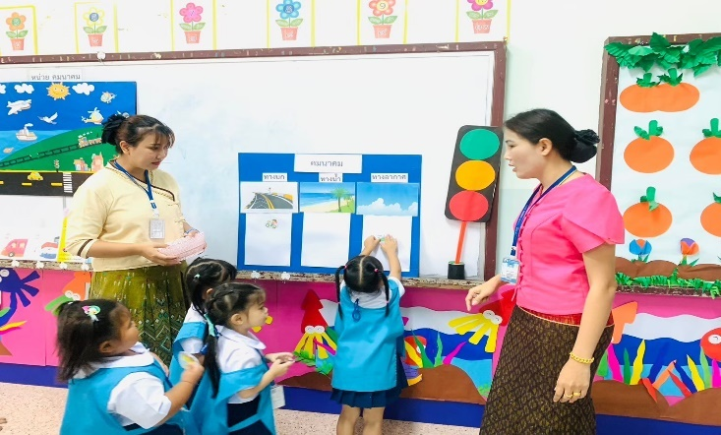

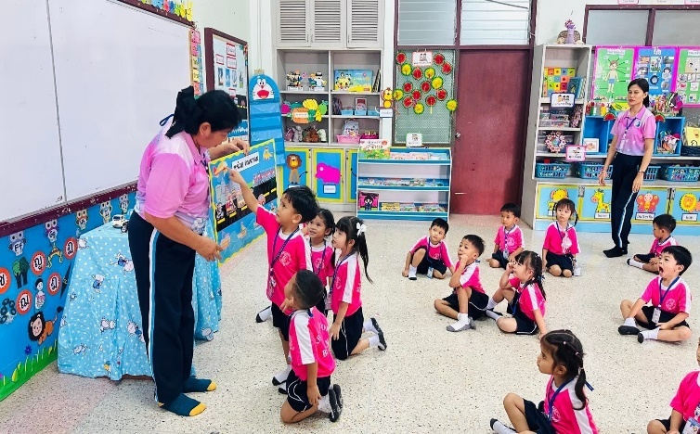
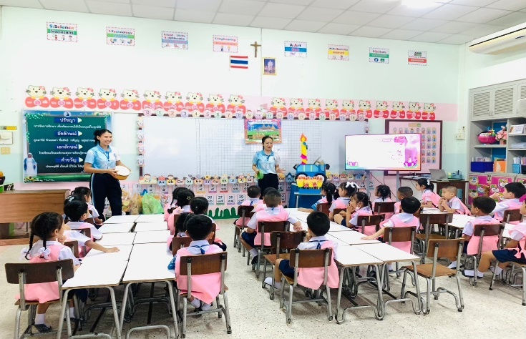

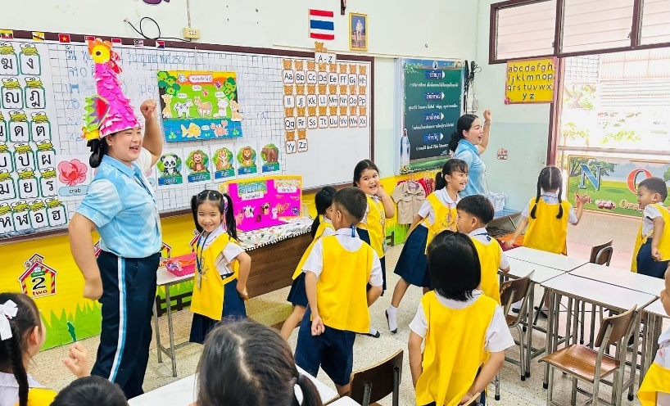
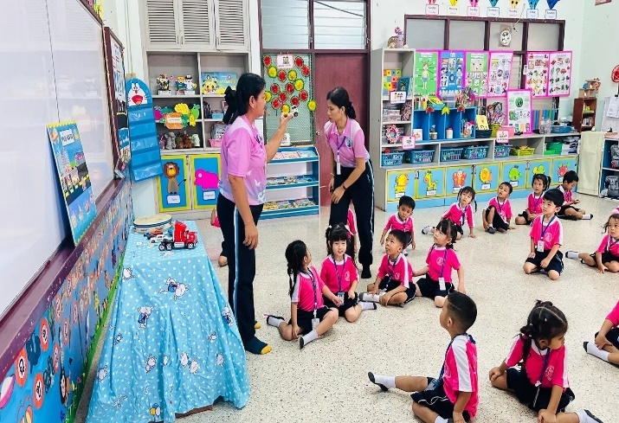

กิจกรรมในแต่ละวัน เริ่มจากกิจกรรมเคลื่อนไหวและจังหวะ เป็นกิจกรรมที่ฝึกให้เด็กปฐมวัยได้ใช้ทักษะกล้ามเนื้อมัดเล็ก และกล้ามเนื้อมัดใหญ่ ประสานสัมพันธ์กันผ่านคำคล้องจองและเพลงต่าง ๆ โดยกิจกรรมเคลื่อนไหวและจังหวะจะมีหลายรูปแบบ ให้เหมาะสมกับเด็ก

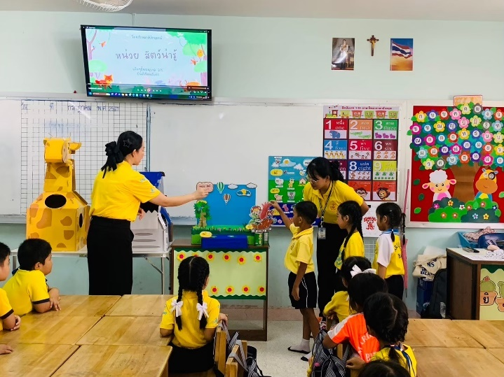
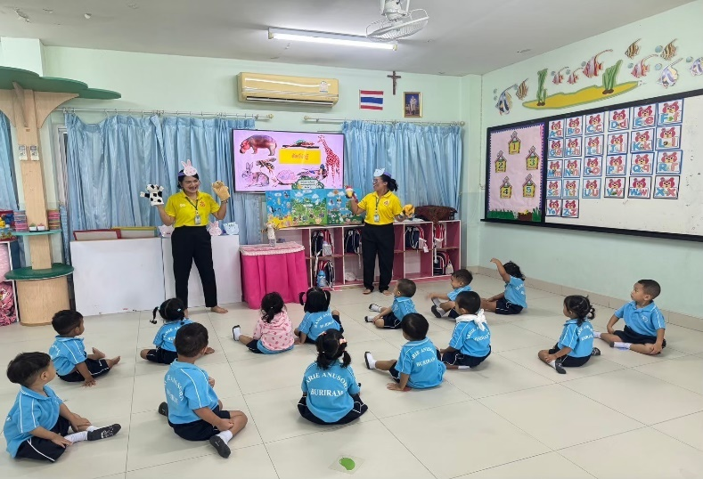

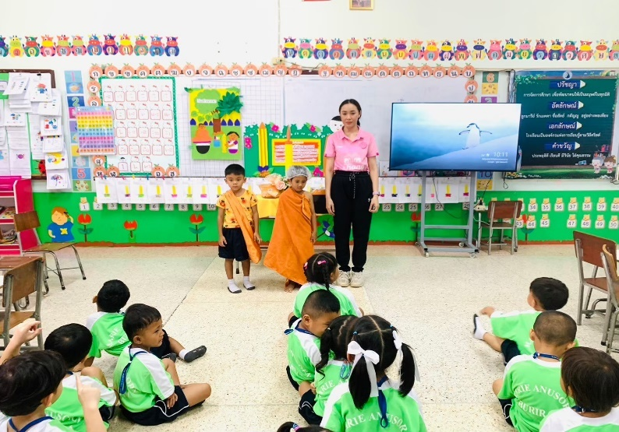
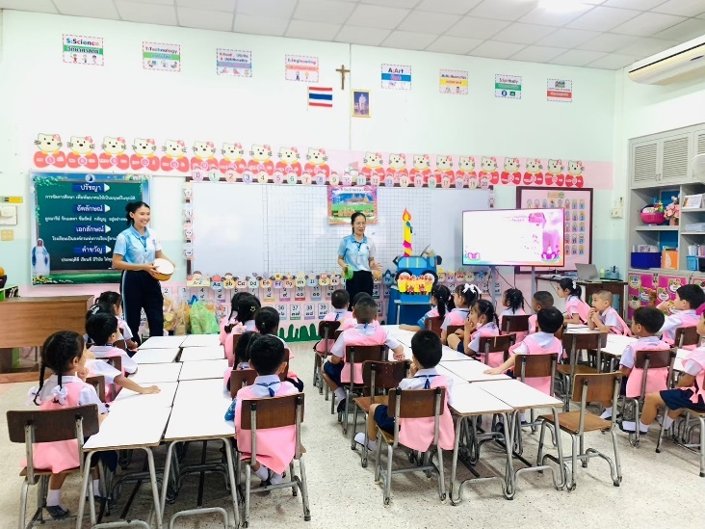

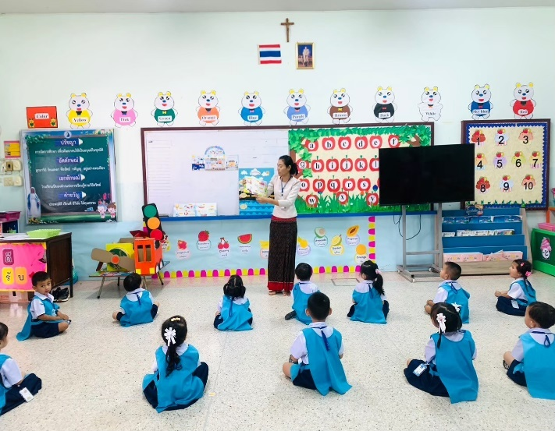
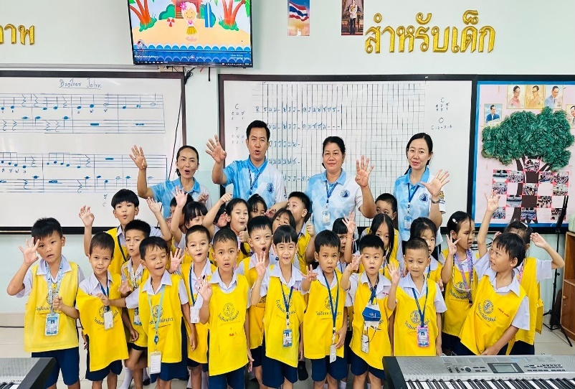

กิจกรรมเสริมประสบการณ์ การเรียนรู้ตามหน่วยการเรียนรู้ เด็กๆได้ฝึกทักษะการพูด การสัมผัสแสดงความคิดเห็นเหมาะสมตามวัย

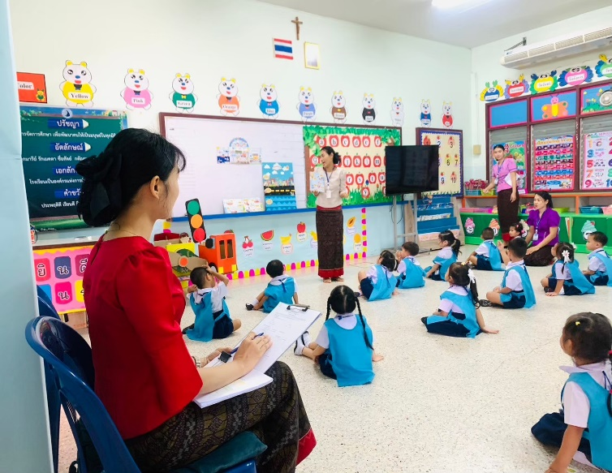
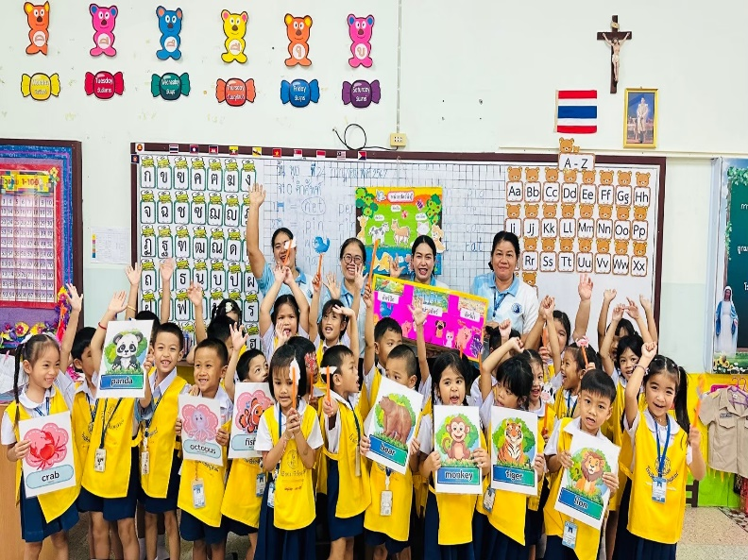

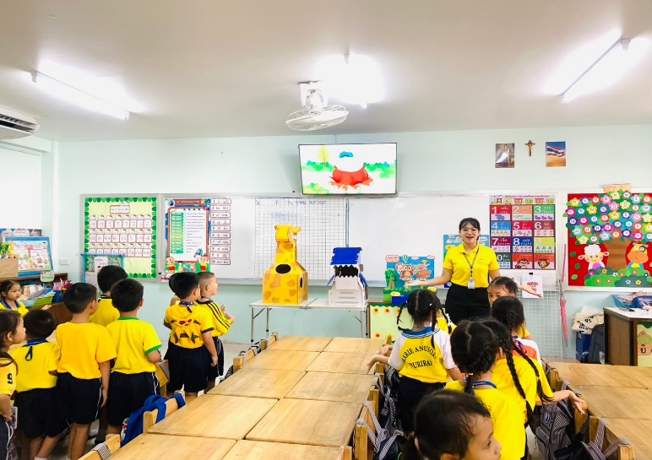
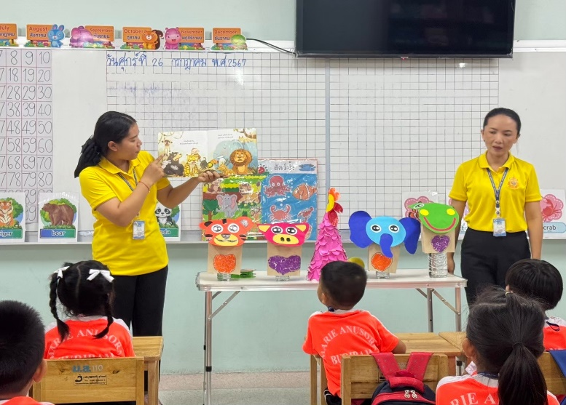

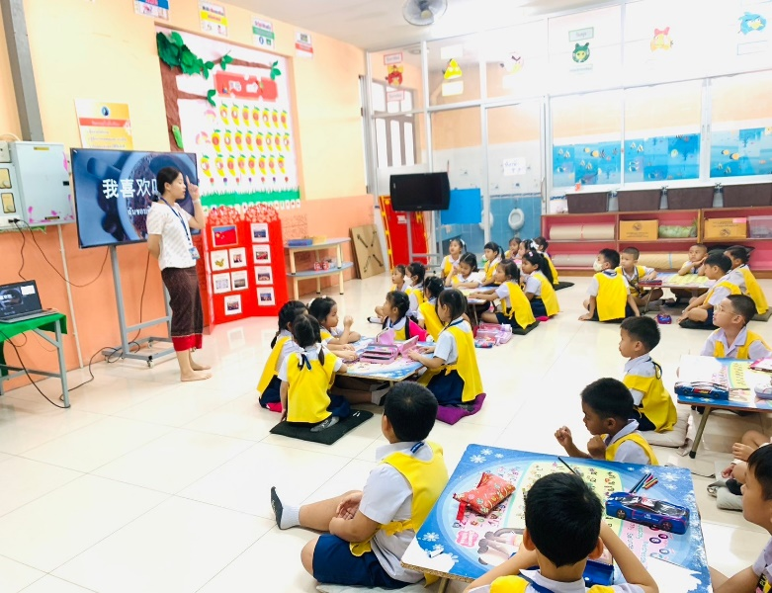
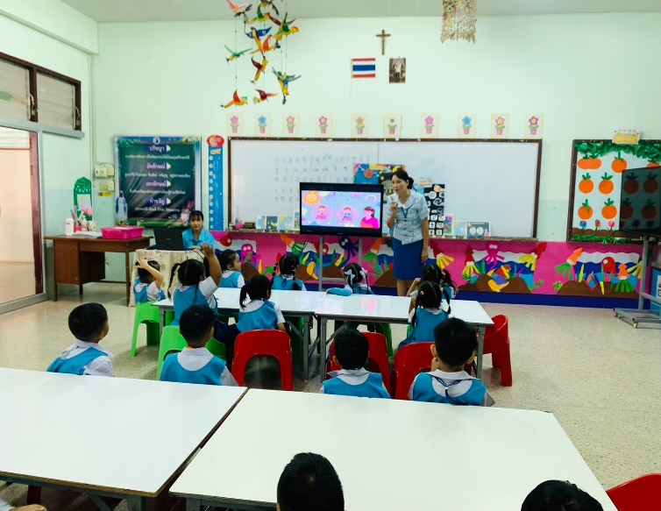

การจัดกิจกรรมเสริมประสบการณ์ การเรียนรู้ตามหน่วยต่างๆ คุณครูและเดกร่วมทำกิจกรรมด้วยความสนุก สนาน เกิดการเรียนรู้ที่หลากหลาย

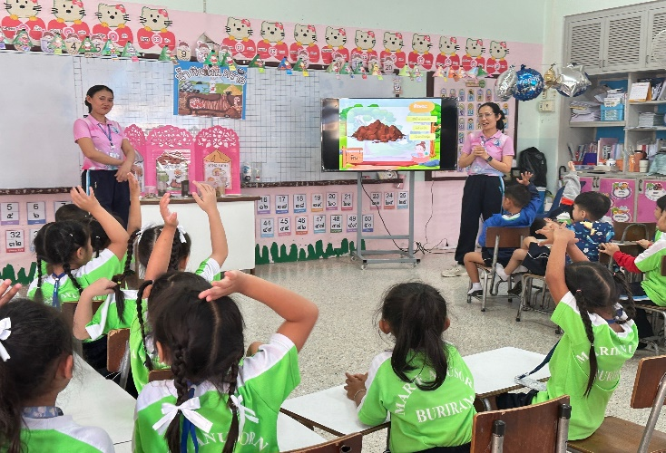
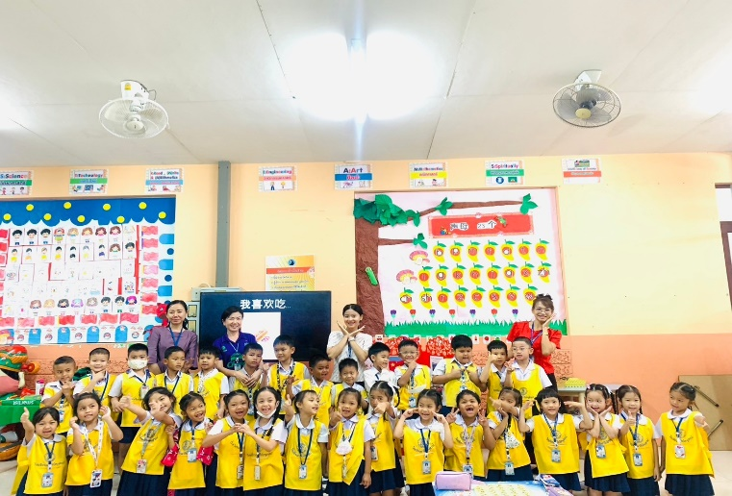

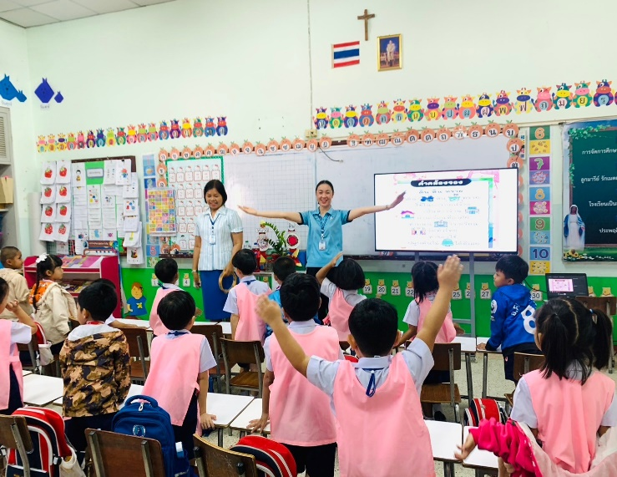
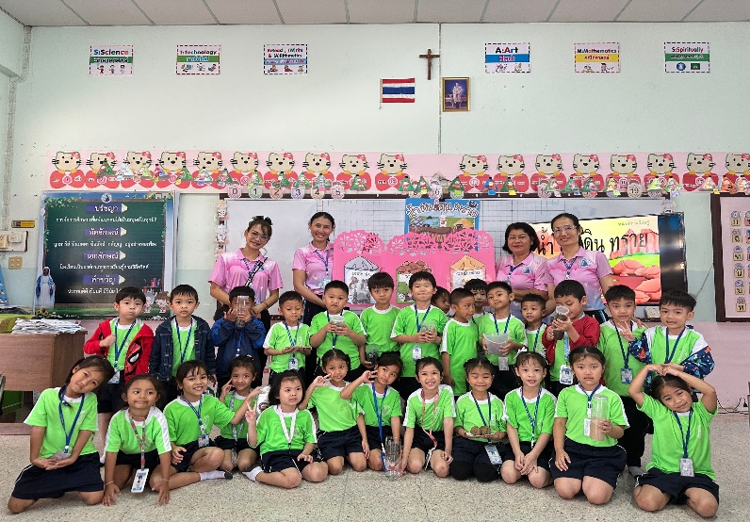

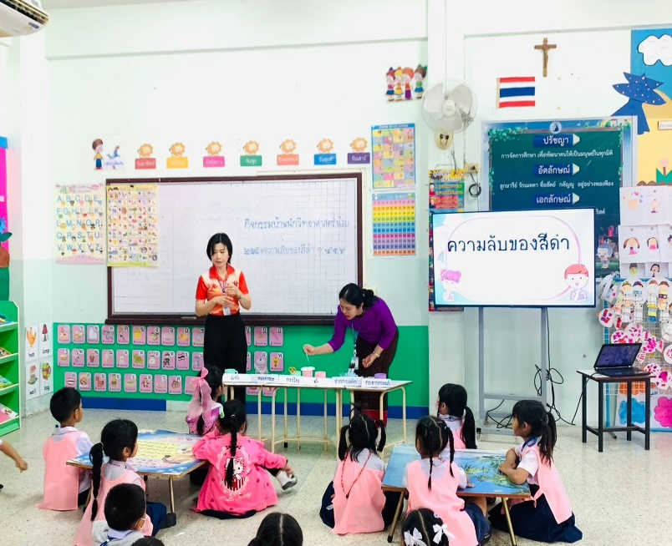
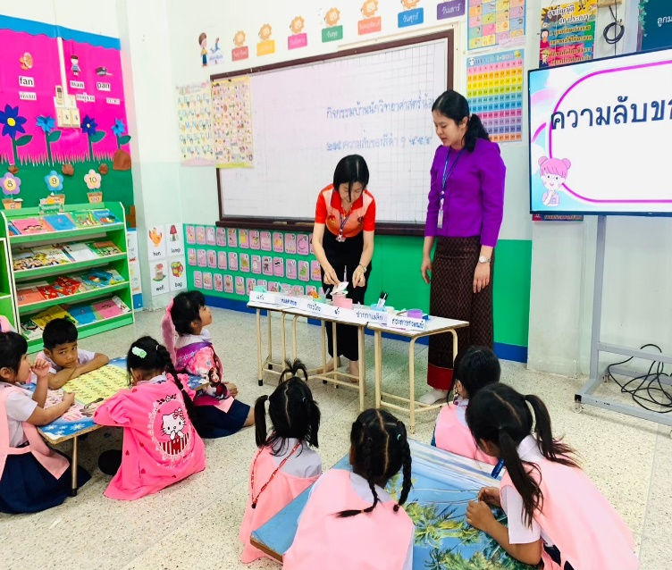

การจัดกิจกรรมเสริมประสบการณ์ การเรียนรู้ตามหน่วยต่างๆ คุณครูและเดกร่วมทำกิจกรรมด้วยความสนุก สนาน เกิดการเรียนรู้ที่หลากหลาย

การจัดกิจกรรมเสริมประสบการณ์ การเรียนรู้ตามหน่วยต่างๆ คุณครูและเดกร่วมทำกิจกรรมด้วยความสนุก สนาน เกิดการเรียนรู้ที่หลากหลา
การอบรมเชิงปฎิบัติการหลักสูตรการพัฒนาสมรรถนะผู้เรียนสู่การเรียนฐานสมรรถนะ
หว่างวันที่ 22-23 เดือนเมษายน พ.ศ.2567
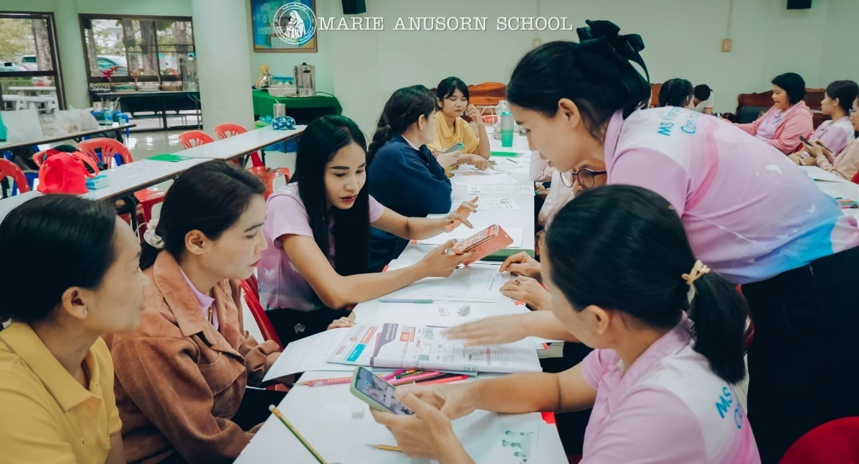

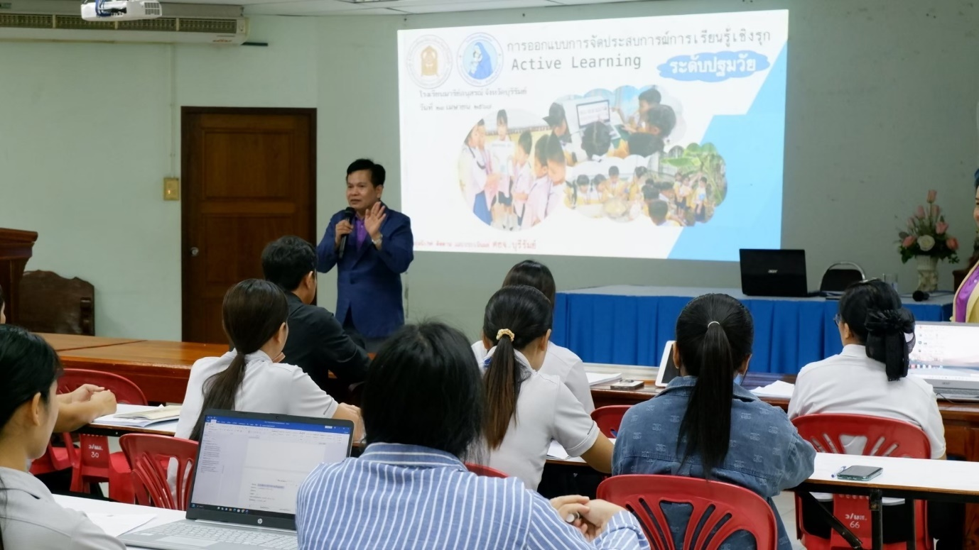

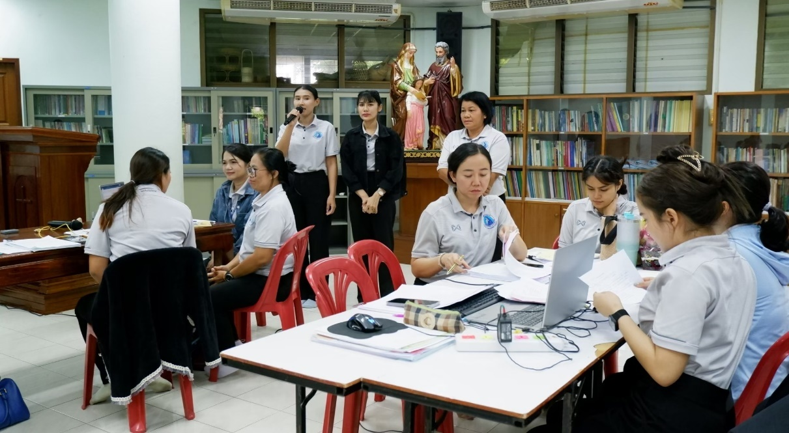

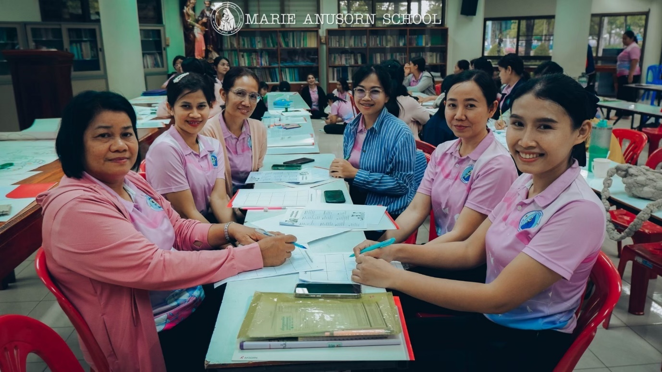
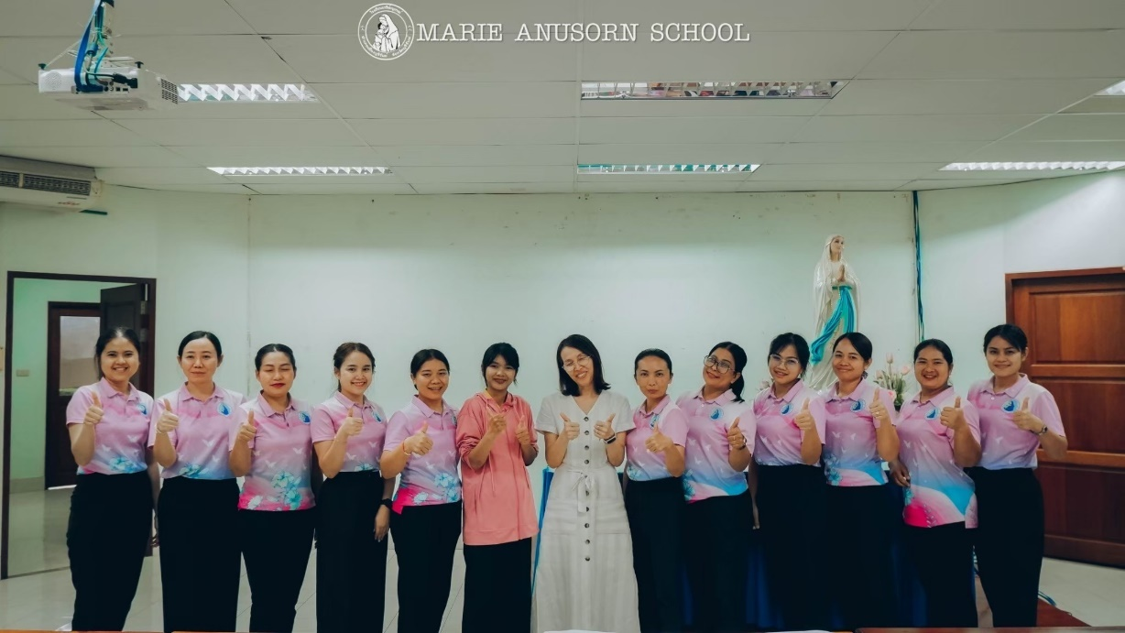

การอบรมเชิงปฎิบัติการหลักสูตรการพัฒนาสมรรถนะผู้เรียนสู่การเรียนฐานสมรรถนะ
หว่างวันที่ 22-23 เดือนเมษายน พ.ศ.2567
